

母体保護法指定医師研修機関指定証

指定年月日　1987年7月1日

指定医師研修機関番号　226-87-20-0017

指定医師研修機関名　京都府立医科大学附属病院

所在地　上京区河原町通広小路上ル梶井町465

設備指定番号　126-70-006

主任指導医名　森　泰輔

京都府医師会母体保護法指定医師の指定基準により、2022年6月30日まで、母体保護法指定医師研修機関として指定する。

　　　　　　　2021年4月1日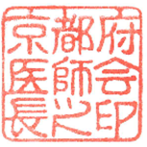

一般社団法人　京都府医師会

　　　　　　　　　　　　　会　長　　松　井　道　宣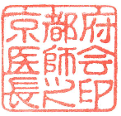

注１）指定医師研修機関は、２名以上の母体保護法指定医師（うち１名は主任指導医）を有する機関とする。また、主任指導医は研修医を教育することができる人格及び技能を備えていること及び原則として産婦人科専門医であることを条件とする。

注２）指定医師研修機関が上記条件を満たさなくなった場合には、速やかに指定医師研修機関を辞退するものとする。